Результативность реализации дополнительной общеобразовательной общеразвивающей программы художественной направленности «Арт-студия «Чёрный квадрат» за период с 2021 по 2023 гг.
(педагог дополнительного образования Кочурова Е.Н.)
Динамика основных показателей учебной деятельности
Сохранность контингента является одним из основных показателей качества реализации дополнительной общеобразовательной общеразвивающей программы. Можно отметить высокую сохранность контингента и регулярность посещения занятий обучающимися, что свидетельствует о существенной заинтересованности детей в обучении по настоящей дополнительной общеобразовательной общеразвивающей программе (Рисунок 1).

Рисунок 1.Сохранность контингента обучающихся.

Сравнительный анализ уровня и качества знаний по темам программы за два учебных года

Важным критерием оценки эффективности деятельности обучающихся и качественных характеристик образовательного процесса, осуществляемого в рамках реализации дополнительной общеобразовательной общеразвивающей программы, являются показатели овладения обучающимися теоретическими знаниями по разделам программы. Знания оценивались в начале года (входной контроль) и в конце (по итогам реализации программы) по трёхуровневой системе усвоения - высокий, средний, низкий.
Исходя из полученных результатов за 2021-2022 учебный год, можно сделать вывод о том, что практически у всех обучающихся наблюдается положительная динамика в освоении образовательной программы, за исключением одного человека ввиду того, что он достаточно долго отсутствовал на занятиях по причине болезни, поэтому учебный материал освоен не полностью (Рисунок 2).

Рисунок 2. Сравнительный анализ знаний по темам программы (2021-2022 уч. год).
Анализируя результаты за 2022-2023 учебный год, также можно сделать вывод о том, что уровень освоения знаний по программе имеет положительную динамику.

Рисунок 3.Сравнительный анализ знаний по темам программы (2022-2023 уч. год).
Сравнительный анализ уровня владения художественными материалами и инструментами в различных техниках
В ходе сравнительного анализа практических навыков у обучающихся можно сделать вывод о том, что наблюдается положительная динамика в уровне владения различными техниками, материалами и инструментами за два года (Рисунок 4, 5).

Рисунок 4. Сравнительный анализ уровня владения художественными материалами и инструментами в различных техниках (2021-2022 уч.г).

Рисунок 5. Сравнительный анализ уровня владения художественными материалами и инструментами в различных техниках (2022-2023 уч.г.).
Сравнительный анализ уровня мотивации к творческой деятельности за два учебных года
В ходе сравнительного анализа уровня мотивации к творческой деятельности можно сделать вывод о том, что наблюдается устойчивый интерес к процессу творческой деятельности, а также положительная динамика уровня мотивации обучающихся за два года (Рисунок 6).

Рисунок 6. Сравнительный анализ уровня мотивации к творческой деятельности за два учебных года.

Сравнительный анализ уровня развития творческого мышления, индивидуально-творческих способностей обучающихся за два учебных года
В ходе сравнительного анализа уровня развития творческого мышления можно сделать вывод о том, что на начало 2021-2022 учебного года у большинства обучающихся наблюдается уровень «норма», «несколько выше нормы», «выше нормы», однако у одного испытуемого уровень - «несколько ниже нормы». К концу 2021-2022 года прослеживается положительная динамика уровня развития творческого мышления – все значения достигают показателя «норма» и выше нормы, что говорит о положительном влиянии обучения по данной общеобразовательной общеразвивающей программе.

Рисунок 7.Сравнительный анализ развития творческого мышления, индивидуально-творческих способностей обучающихся, 2021-2022 уч. год (Модифицированный тест Э. Торренса).

Также положительная динамика наблюдается и по результатам сравнительного анализа уровня развития творческого мышления в 2022-2023 учебном году.

Рисунок 8. Сравнительный анализ развития творческого мышления, индивидуально-творческих способностей обучающихся, 2022-2023 уч. год (Модифицированный тест Э. Торренса).
Сравнительный анализ уровня развития навыков самооценки и самоанализа обучающихся за два учебных года
Исходя из результатов сравнительного анализа уровня развития навыков самооценки и самоанализа обучающихся, можно сделать вывод о том, что наблюдается положительная динамика по данным параметрам. Так, в начале каждого учебного года обучающие испытывали сложности при оценке процесса и результатов творческой деятельности, но к концу учебного года у большинства воспитанников наблюдаются заметные изменения в уровне развития навыков самоанализа и самооценки (Рисунок 9, 10).

Рисунок 9. Сравнительный анализ уровня развития навыков самооценки и самоанализа за 2021-2022 уч. год.

Рисунок 10. Сравнительный анализ уровня развития навыков самооценки и самоанализа за 2021-2022 уч. год.

Сравнительный анализ оценкиуровня гражданской идентичности
за два года
В ходе сравнительного анализа наблюдается положительная динамика в оценке уровня гражданской идентичности. Обучающие хорошо осознают принадлежность к русской художественной культуре, уважительно относятся к истории российского искусства, убеждены в значимости ее изучения (Рисунок 11,12).

Рисунок 11. Сравнительный анализ уровня гражданской идентичности за 2021-2022 уч. год.

Рисунок 12. Сравнительный анализ уровня гражданской идентичности за 2021-2022 уч. год.

Достижения обучающихся за два года
Обучающиеся принимают активное участие в творческих конкурсах и олимпиадах различного уровня.
Учебный год | Количество обучающихся | Уровни достижений обучающихся |  |  | Итого
 |  | Региональный | Всероссийск. | Международный
2021-2022 | 16 | 5 | 3 | 1 | 56%
2022-2023 | 16 | 3 | 8 | 4 | 94%
2023 – 1янв 2024 | 16 | 7 | 9 | 0 | 75%

Анализ динамических показателей вовлечения обучающихся в проводимые конкурсные мероприятия различного уровня продемонстрировал стойкую тенденцию к росту, что является прекрасной иллюстрацией заинтересованности детей в публичном представлении достигнутых ими результатов.
Необходимо отметить, что на начало 2023-2024 учебного года наблюдается положительная тенденция в достижении результатов (Рисунок 13).

Рисунок 13. Достижения обучающихся в процессе реализации программы.

Творческие работы воспитанников Арт-студии «Чёрный квадрат» на постоянной основе украшают помещения в КОГБУСО «Кировский дом-интернат для престарелых и инвалидов» (с 2022 года в рамках реализации грантового проекта «Встретимся в реале» – проект-победитель конкурса на предоставление гранта Президента РФ на развитие гражданского общества).
Также необходимо отметить, что обучающиеся принимают активное участие в творческой жизни Центра.
На фото - обучающие объединения на выступлении в творческом конкурсе «Две звезды» (педагог + воспитанник) в 2022 г., результат - диплом за 2 место. 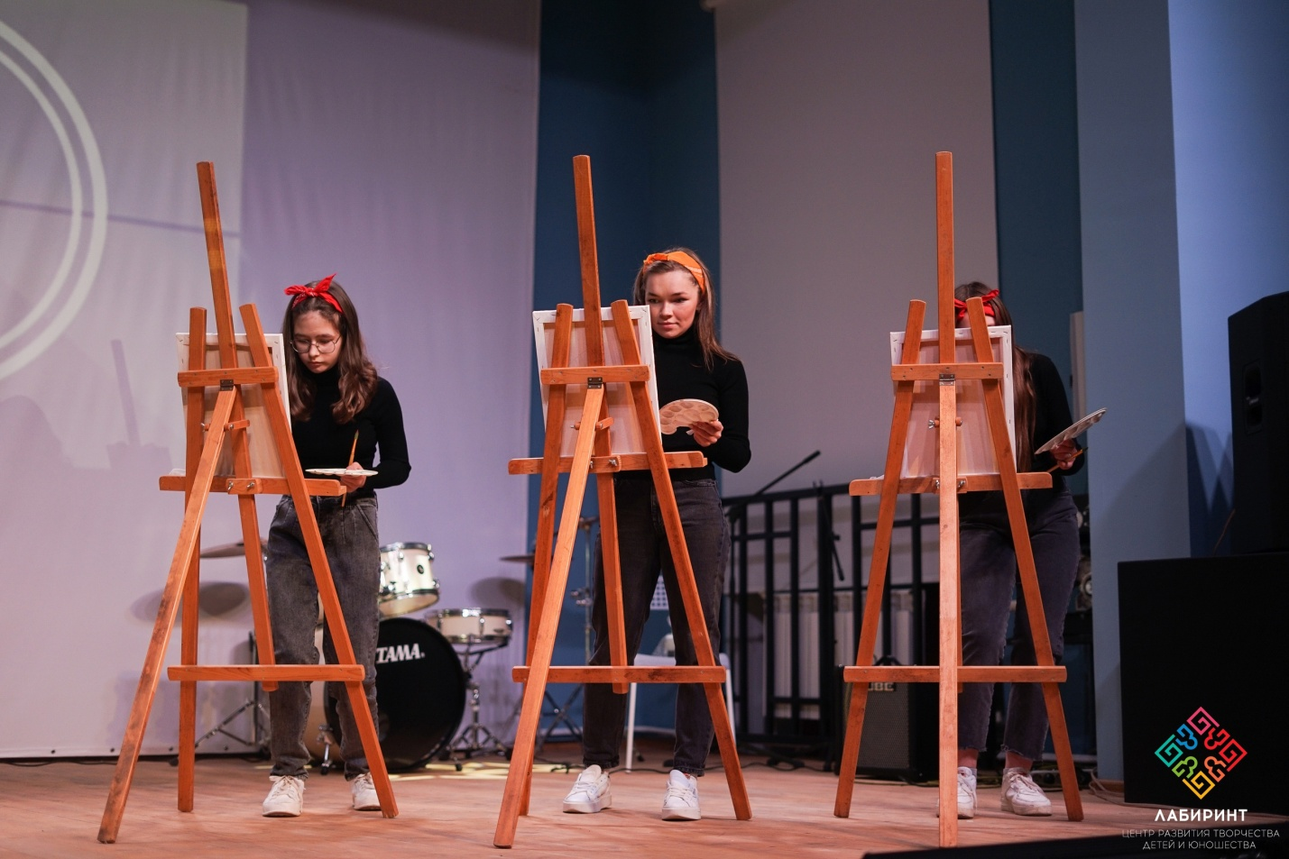

Еще одним значимым результатом является публикация научной статьи «Особенности организации образовательного процесса в изостудии для подростков, не имеющих опыта художественной деятельности» в сборнике «Проблемы художественно-технологического образования в школе и вузе. Выпуск 8», 2023 год.

